“猪药经销商创新经营新模式高峰论坛”活动介绍

一、论坛主题:“猪药经销商创新经营模式高峰论坛”
二、参会人
仅限兽药经营负责人、总经理、董事长、兽药经营单位技术负责人参加
三、论坛组织
主办：河北征宇制药（集团）有限公司
征宇商学院
承办：河北征宇制药（集团）有限公司
协办：石家庄市动物专用免疫增强剂工程技术研究中心
四、论坛内容
(一)解读最新行业政策对兽药经营的影响
(二)猪药经销商创新经营新模式探讨
(三)猪药经销商创新经营新理念解析
(四)当前猪病防控经典防控方案攻略
(五)最新免疫保健方案在养猪实践中的应用
(六)猪药经销商素质拓展训练营
五、论坛主讲老师
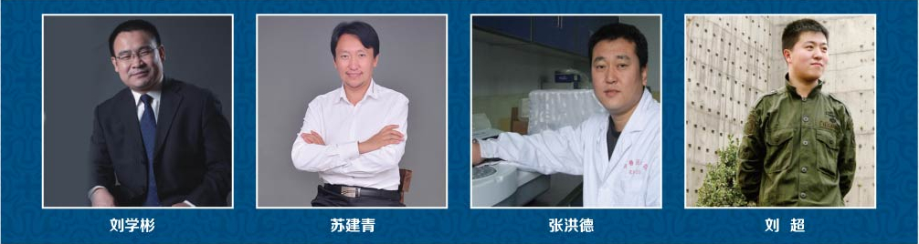
刘学彬：征宇制药(集团)董事长；研究员，政协委员；清华大学MBA；中国兽药协会理事；中国畜产品绿色产业联盟常务理事；石家庄市动物专用免疫增强剂工程技术研究中心主任。
苏建青：征宇制药免疫增强剂首席研发专家；征宇制药(集团)高级药物研发工程师；
征宇制药(集团)高级技术总监；预防兽医学博士、副教授、硕士生导师。
张洪德：征宇制药(集团)宠物药(兽药)首席研发专家；征宇制药(集团)高级药物研发工程师；征宇制药(集团)高级技术总监；预防兽医学副教授、硕士生导师。
刘 超：高级培训师，户外体验式训练资格认证、定向拓展训练资格认证，具备教练技术、户外装备操作安全员等资质；荣获中国定向拓展、国家二级运动员、水上救生、红十字急救等多项荣誉。
六、论坛时间、地点
论坛时间：2014年9月11日全天
报到时间：2014年9月10日全天
论坛地点：沈阳市国兴大酒店(沈阳市于洪区黄海路46号)
七、乘车路线：
从沈阳桃仙机场出发：乘坐机场巴士2号线，在沈阳站客运站(SK大厦)下车，步行至沈阳站，乘坐地铁1号线，在于洪广场站下车；
从沈阳北站出发：乘坐地铁2号线(全运路方向)，在青年大街站下车，乘坐地铁1号线(十三号街方向)，在于洪广场站下车(A口出)；
从沈阳站出发：乘坐地铁1号线(十三号街方向)，在于洪广场站下车(A口出)；
从沈阳长途客运站出发：步行至金融中心站，乘坐地铁2号线（全运路方向），在青年大街站下车，乘坐地铁1号线(十三号街方向)，在于洪广场站下车(A口出)。
八、会务组联系方式
会务组负责人高女士：15833923525 传真：0311(85468990)
E-mail：hbzyyy@126.com 网址：www.hebjunyu.com

“猪药经销商创新经营新模式高峰论坛”会务组
2014年7月18日

